Osielsko, dnia 12.07.2024 r.
Zaproszenie do złożenia oferty
Urząd Gminy Osielsko zaprasza do złożenia oferty na dostawę i montaż ławek parkowych oraz koszy na śmieci na terenie gminy Osielsko.
Przedmiot zamówienia obejmuje 3 zadania:
Zadanie 1: Dostawa i montaż ławek z oparciem (20 szt.) o następujących parametrach:
- długość całkowita: 150 cm,
- wysokość siedziska: 43 cm,
- głębokość siedziska: 40 cm,
- wysokość oparcia: 40 cm,
- wymiary deski: 45/70 mm,
- średnica stelaża 60 mm,
- konstrukcja ławki wykonana z rury stalowej ocynkowanej, nogi o średnicy 60 mm,
- elementy stalowe malowane proszkowo na kolor czarny,
- siedzisko wykonane z drewna świerkowego w klasie A/B, szlifowane z 4 stron, fazowane krawędzie desek, charakteryzujące się w miarę możliwości jednolicie gładką powierzchnią. Sęki nie mogą być puste ani nie mogą wpływać na wytrzymałość deski,
- deski zabezpieczone przed działaniem warunków atmosferycznych za pomocą impregnatu ochronno- dekoracyjnego w kolorze jasny dąb, nałożonego w dwóch warstwach,
- ławkę należy trwale osadzić w gruncie zapewniając jej trwałą stabilizację.

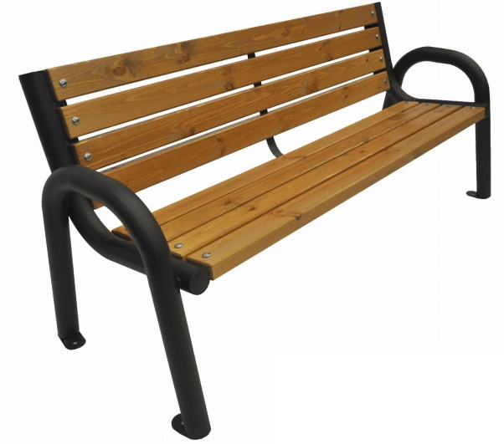
Miejsca dostawy i montażu:
- Bożenkowo – 1 szt.,
- Maksymilianowo – 2 szt.,
- Niemcz – 10 szt.
- Osielsko – 6 szt.,
- Jarużyn – 1 szt.

Zadanie 2: Dostawa i montaż ławek z oparciem o następujących parametrach:
- długość całkowita: 175 cm,
- wysokość siedziska: 43 cm,
- głębokość siedziska: 40 cm,
- wysokość oparcia: 40 cm,
- wymiary deski: 45/70 mm,
- stelaż ławki wykonany z grubych kształtowników 50 x 40,
- elementy stalowe malowane proszkowo na kolor czarny,
- siedzisko wykonane z drewna świerkowego w klasie A/B, szlifowane z 4 stron, fazowane krawędzie desek, charakteryzujące się w miarę możliwości jednolicie gładką powierzchnią. Sęki nie mogą być puste ani nie mogą wpływać na wytrzymałość deski,
- deski zabezpieczone przed działaniem warunków atmosferycznych za pomocą impregnatu ochronno- dekoracyjnego w kolorze brąz, nałożonego w dwóch warstwach,
- ławkę należy trwale osadzić w gruncie zapewniając jej trwałą stabilizację.

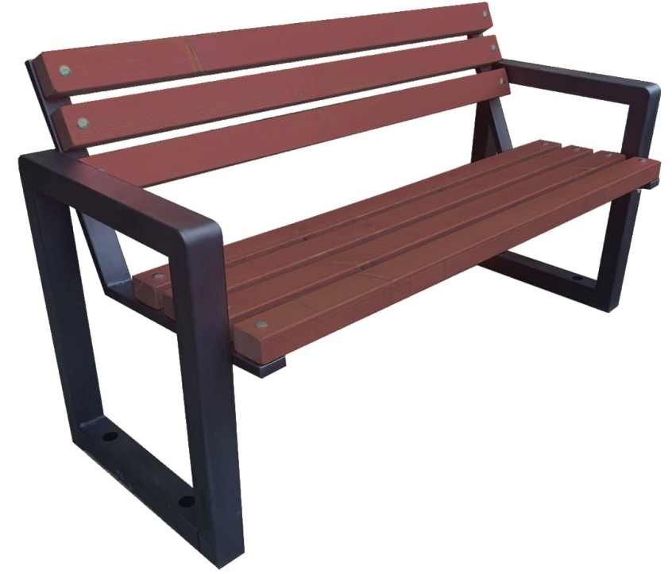
Miejsca dostawy i montażu:
- Osielsko ul. Bałtycka (miasteczko rowerowe) – 2 szt.,

Zadanie 3: Dostawa i montaż koszy na śmieci o następujących parametrach:
- kosz stalowy, ocynkowany malowany proszkowo z daszkiem w kolorze jak na poniższej grafice,
- opróżnianie kosza poprzez otwarcie daszku na zawiasie lub poprzez obrót/ odłączanie od słupka pojemnika bez użycia klucza,
- słupek stalowy z rury #6 cm,
- kosz wyposażony w wyjmowany ocynkowany wkład bez popielnicy o pojemności 30-35 l,
- kosz należy trwale osadzić w gruncie zapewniając mu trwałą stabilizację,
- Wykonawca może zaproponować inny model kosza, zbliżony wyglądem, wymiarami i kolorem.

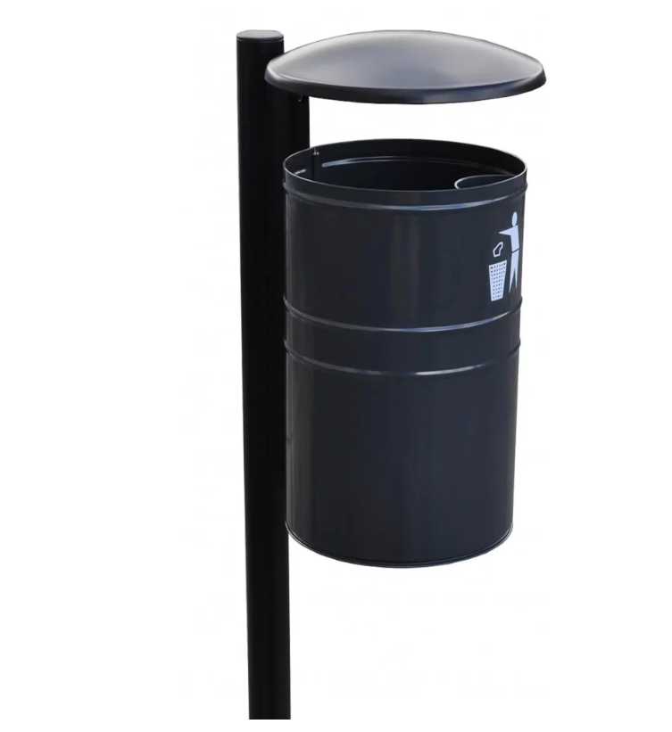
Miejsca dostawy i montażu:
- kosz przy każdej nowo stawianej ławce (za wyjątkiem jednej ławki przy Ośrodku Zdrowia na ul. Centralnej w Osielsku oraz ławek w „miasteczku rowerowym” na ul. Bałtyckiej w Osielsku).

UWAGA ! Szczegółowe lokalizacje montażu ławek i koszy znajdują się w załączniku nr 2, który stanowi integralną część niniejszego rozeznania cenowego

Łączna wielkość zamówienia: 22 szt. ławek parkowych, 19 szt. koszy na śmieci. Dostarczony asortyment musi być nowy i wykonany z materiałów wysokiej jakości.

Termin realizacji: 45 dni od dnia podpisania umowy

Termin składania ofert: 19 lipca 2024 r. do godz. 10:00.
Oferty należy złożyć na załączonym formularzu ofertowym wraz z załącznikiem nr 1 – oświadczenie o wykluczeniu.

Oferty należy przesłać elektronicznie na adres mail: justyna.janicka@osielsko.pl
Dodatkowe informacje można uzyskać pod nr tel. 052 324 18 76, 607 194 426
Kryterium oceny ofert: 100 % cena.

Ze względu na ograniczone środki finansowe Zamawiający przewiduje możliwość zmniejszenia zakresu zamówienia.

Do niniejszego rozeznania cenowego nie stosuje się przepisów ustawy z dnia 11 września 2019 r. Prawo zamówień publicznych (tj. Dz. U. z 2023 r. poz. 1605 ze zm.) zgodnie z art. 2 ust. 1 pkt 1 tejże ustawy.
Zamawiający zastrzega sobie prawo unieważnienia niniejszego postępowania na każdym etapie bez podania przyczyny.

